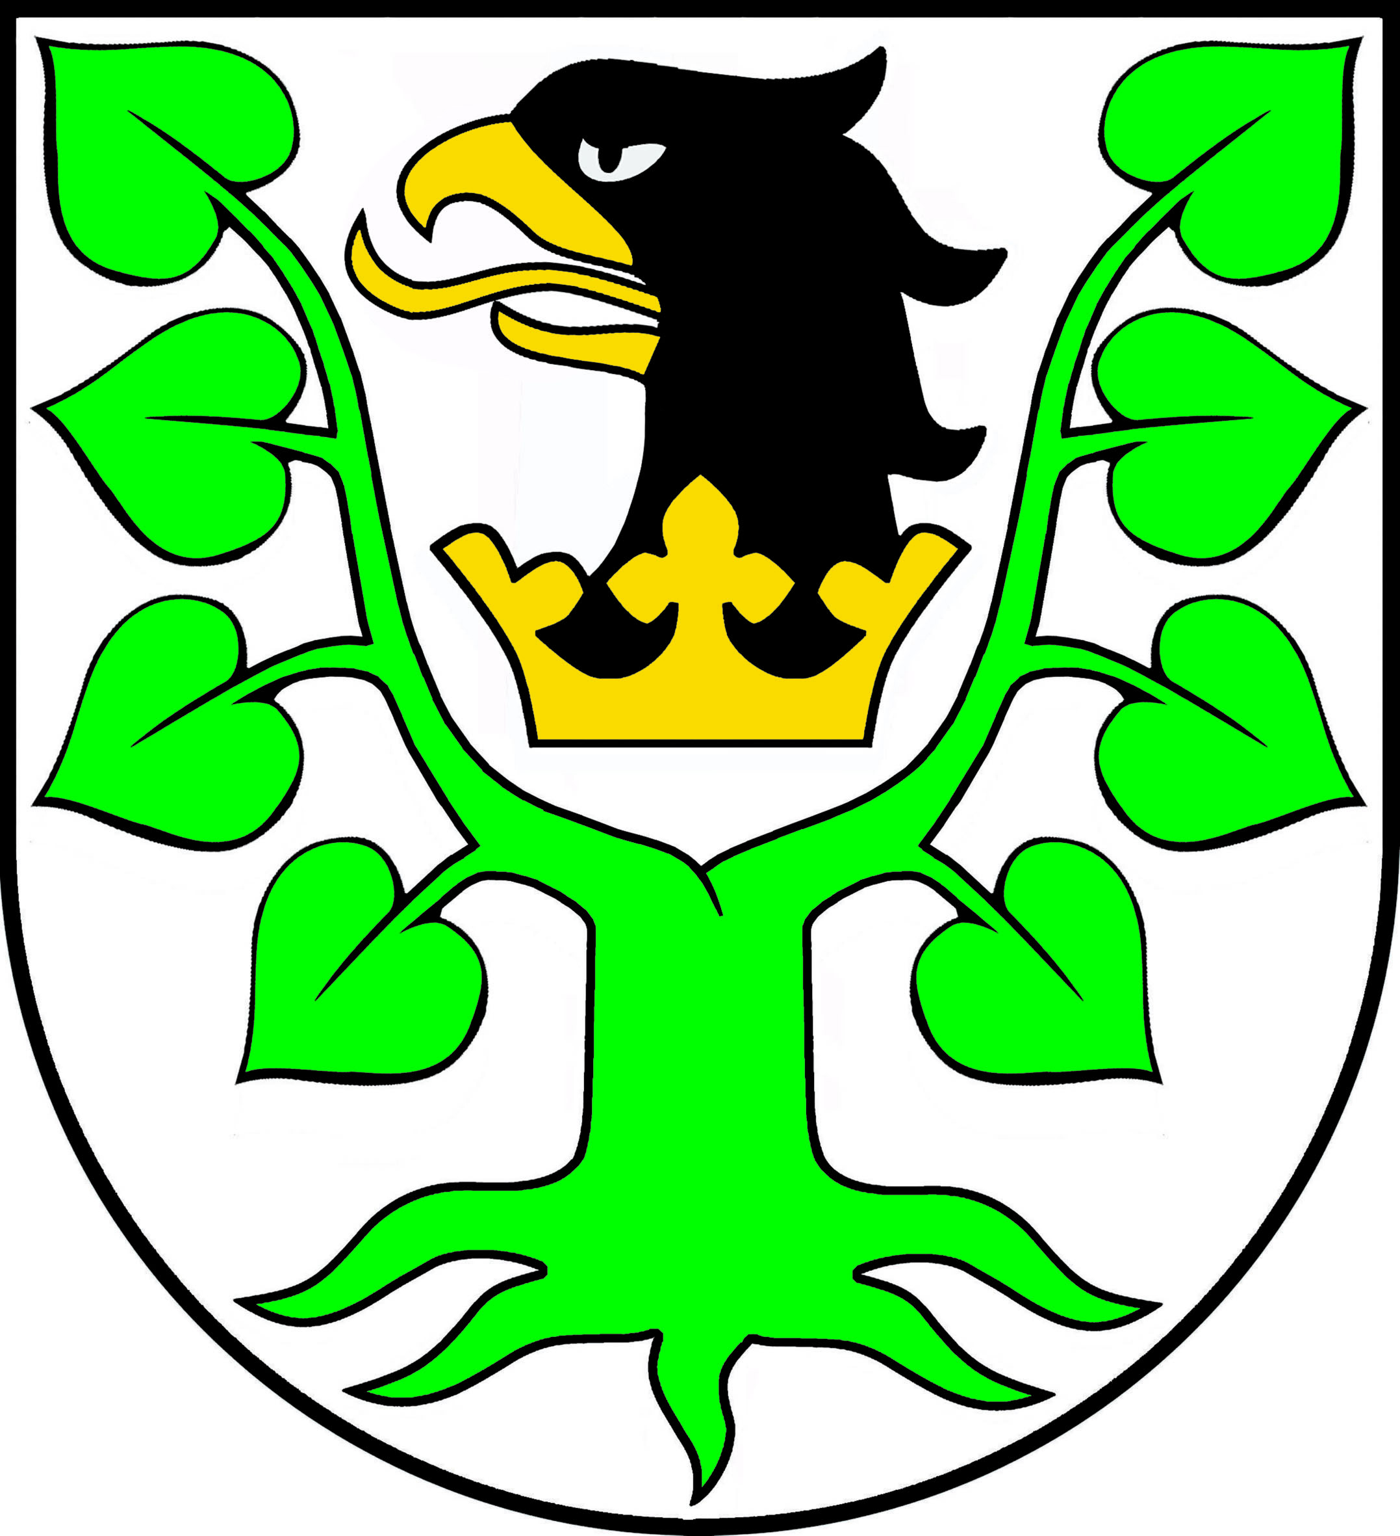
Starostwo Powiatowe w Olecku
Starosta Olecki
ul. Kolejowa 32, 19-400 Olecko
tel. (87) 520-24-75, 520-16-57 fax. (87) 520-32-19
www.powiat.olecko.pl starostwo@powiat.olecko.pl Bip : www.spolecko.bip.doc.pl

Olecko, 21 grudnia 2017 r.
O B W I E S Z C Z E N I E

Na podstawie art. 127 ust. 6 ustawy z dnia 18 lipca 2001 r.
Prawo wodne (t. j. Dz. U. z 2017 r., poz. 1121 z późn. zm.)
oraz art. 61 § 1 ustawy z dnia 14 czerwca 1960 r.
Kodeks postępowania administracyjnego
(t. j. Dz. U. z 2017 r., poz. 1257)

Starosta Olecki

podaje do publicznej wiadomości informację o wszczęciu postępowania administracyjnego w sprawie udzielenia
pozwolenia wodnoprawnego Gminie Olecko na :

szczególne korzystanie z wód polegające na wprowadzeniu wód opadowych i roztopowych z terenów utwardzonych przy ul. Łąkowej w Olecku do wody (rzeka Lega w km 42+800) oraz wykonanie wylotu kanalizacyjnego tychże wód do wody (rzeka Lega na działce o nr geod. 718/21, obręb 2 Olecko).

W związku z powyższym zainteresowani mogą składać uwagi i wnioski w terminie 7 dni od daty podania niniejszego obwieszczenia do publicznej wiadomości w siedzibie Starostwa Powiatowego w Olecku, Wydział Środowiska i Rolnictwa (pok. Nr 16).

Obwieszczenie zamieszcza się na :
- Stronie internetowej http : //www.spolecko.bip.doc.pl
- Tablicy informacyjnej Starostwa Powiatowego w Olecku

